昆明八中2022-2023学年度上学期月考一

特色高一物理答案

考试时间：90分钟 满分：100分 命题教师：钱世博 审题教师：李霞

一、选择题：本大题共15小题，每小题4分。在每小题给出的四个选项中，第1～10题只有一项是符合题目要求，第11～15题有多项符合题目要求。全部选对的得4分，选对但不全的得2分。有选错的得0分。

|  |  |  |  |  |  |  |  |  |  |
| --- | --- | --- | --- | --- | --- | --- | --- | --- | --- |
| 1 | 2 | 3 | 4 | 5 | 6 | 7 | 8 | 9 | 10 |
| B | D | D | D | A | A | A | C | C | C |
| 11 | 12 | 13 | 14 | 15 |  |  |  |  |  |
| BD | AD | AC | BD | AD |  |  |  |  |  |

二、实验题：本大题共2小题，共10分。

16. 【答案】    D     0.10     0.83

17. 【答案】    弹簧测力计、停表     0*.*864     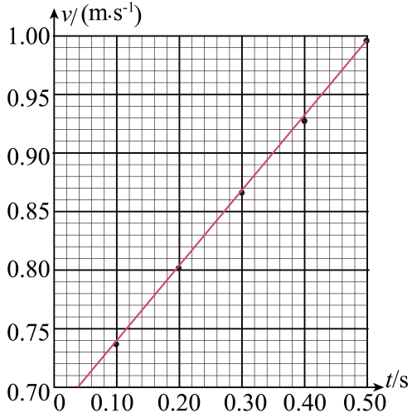

三、计算题：本大题共3小题，共30分。

18. 【答案】（1） ，方向向上；（2） ，方向向下；（3） 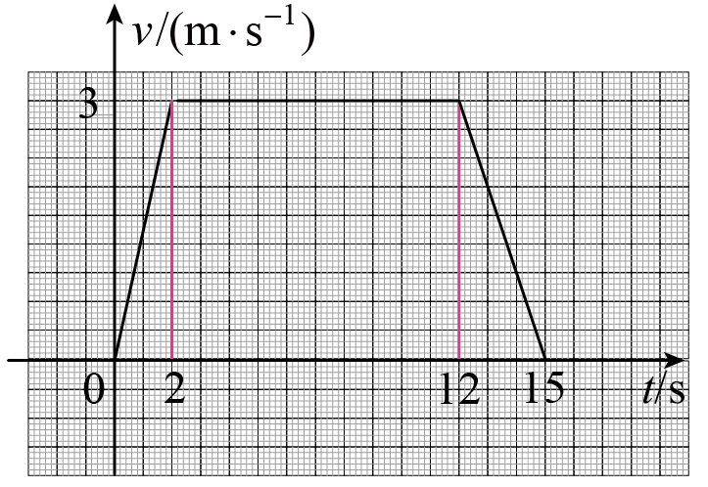

【详解】（1）匀加速上升过程



升降机在匀加速上升的加速度大小为，方向向上；

（2）匀减速上升过程



升降机匀减速上升的加速度大小为，方向向下。

（3）如图所示



19. 【答案】（1）40 m/s；（2）31 s

【详解】（1）设第二个减速阶段航天飞机运动的初速度大小为*v1*，根据运动学公式有

*v02*-*v12*=2*a1x1*，*v12*=2*a2x2*，*x1*＋*x2*=*x*

联立解得

*v1*=40 m/s

（2）由速度与时间的关系可得

*v0*=*v1*＋*a1t1*，*v1*=*a2t2*，*t*=*t1*＋*t2*

联立解得

*t*=31 s

20．【答案】（1）匀速直线运动，10m；（2）50m；（3）违章驾驶，详见解析

【详解】（1）汽车的初速度为



小王在思考时间内，汽车做匀速直线运动，则这段时间里汽车的位移为



（2）以汽车速度方向为正方向，匀减速4s末速度，因此汽车刹车时的加速度为



负号表示加速度方向与规定的正方向相反。

汽车刹车过程的位移为



小王看到行人时汽车离斑马线的距离为



（3）行人从*A*点到*B*点所需时间为



则在此过程中汽车先减速1s，后匀速3s，汽车减速过程，由匀变速直线运动规律可得



 

汽车匀速过程



则此过程汽车的位移为



因此小王违章驾驶。